UML

Casos de uso:
se modelan interacciones, actores internos y externos
Puedes tenerlo por varios niveles
Con include son cosas obligatorias, mientras que con extends es opcional
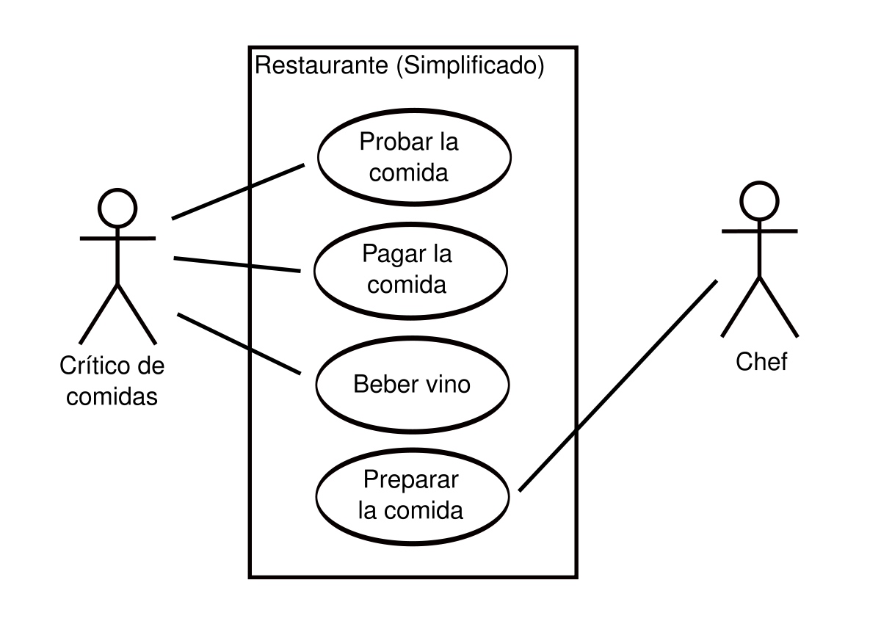

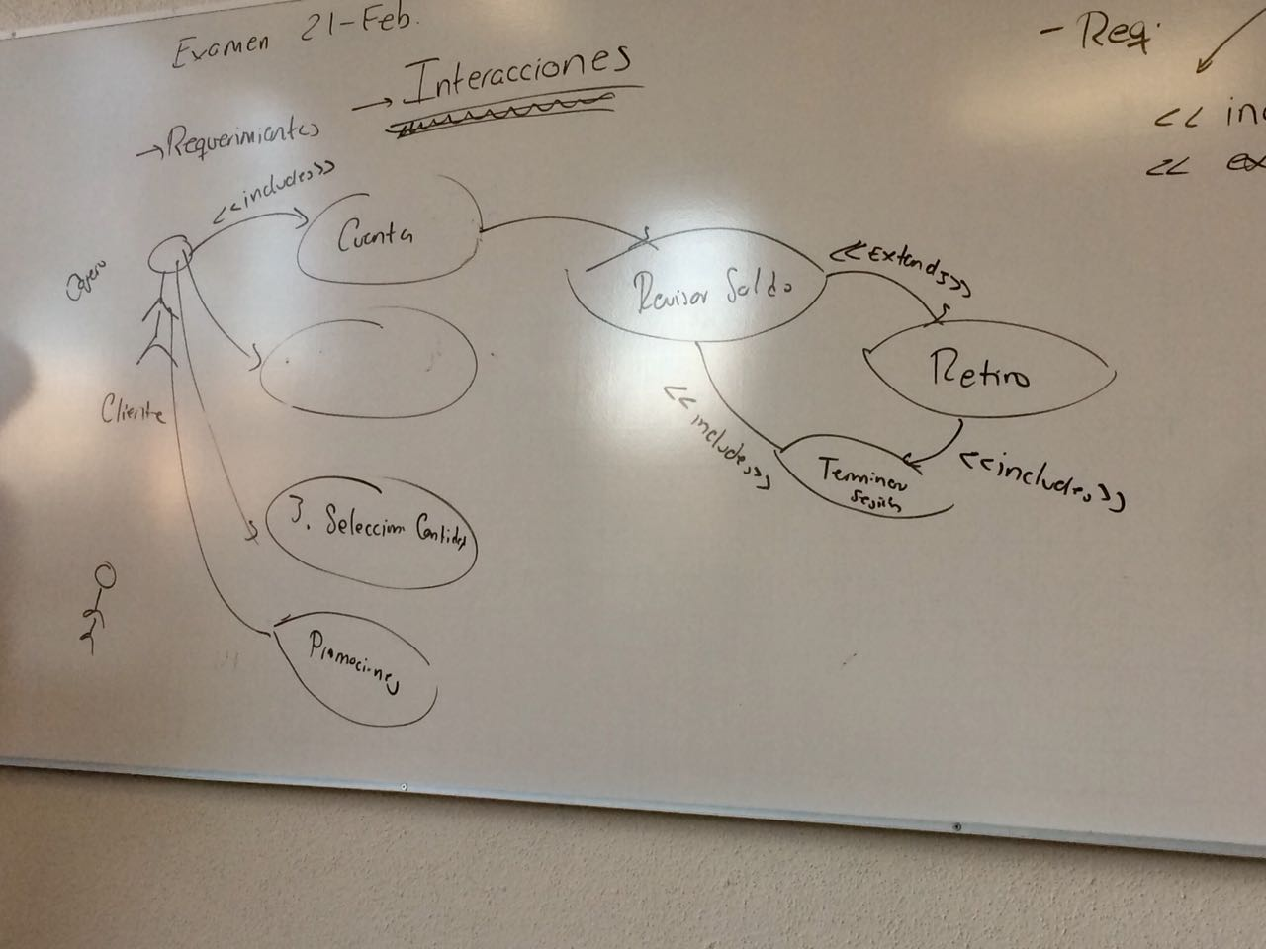

Diagrama de clases:
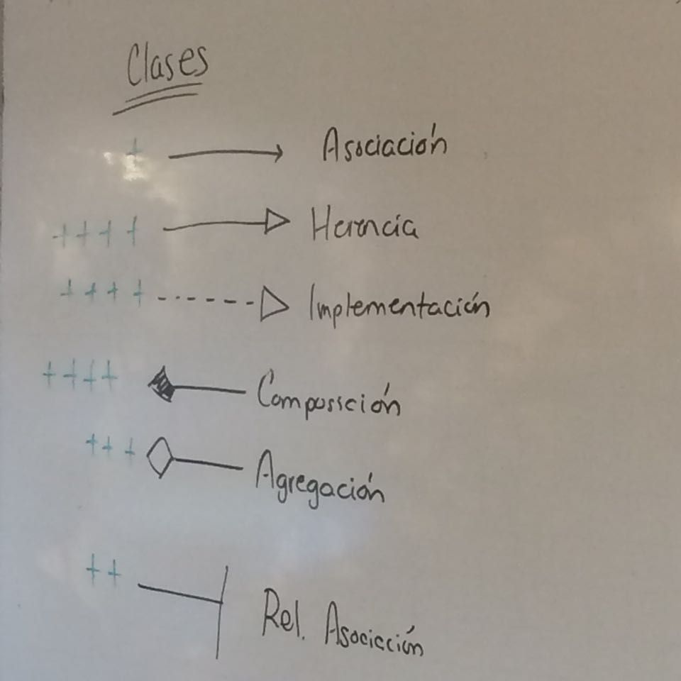

usa (asociacion)

hereda (herencia)

implementa los metodos de su clase “padre”

tiene la responsabilidad de crear el objeto que el relacionado le pida (ejemplo: carro y motor, el carro no puede ser carro sin motor)

Si existe esta relacion, su valor es importante, pero si desaparece no dejan de existir (carro y conductor)

Genero una nueva clase que me permite almacenar la info de la relacion (cita medica)

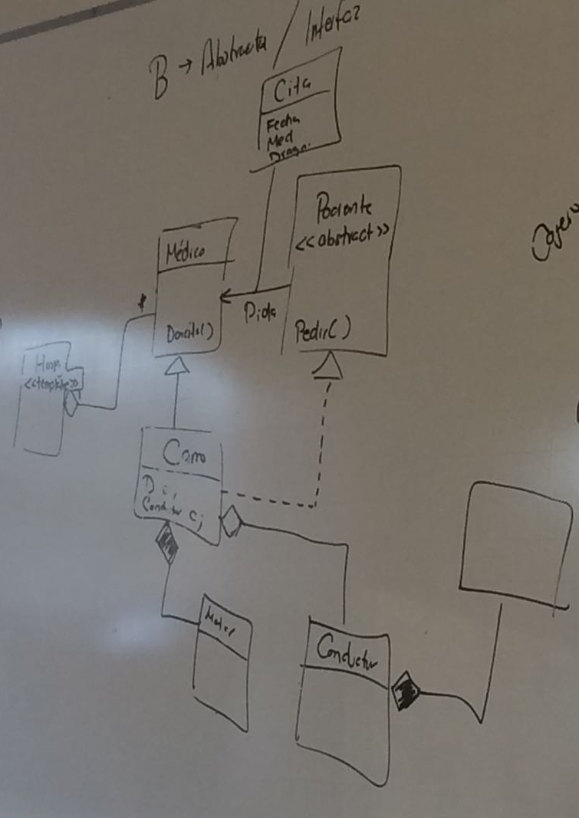
Con los estereotipos podemos determinar si es una clase abstracta o si vamos a usar plantillas

